CLASE Nro. 16 de FRANCÉS
EES Nro.75 «JULIO CORTÁZAR»
AULA : 1^{ero.} 6ta.
PROFESSEUR : Mauricio Hadida
THÈME : LES JOURS, LES MOIS, LES SAISONS ET LES ANNÉES.

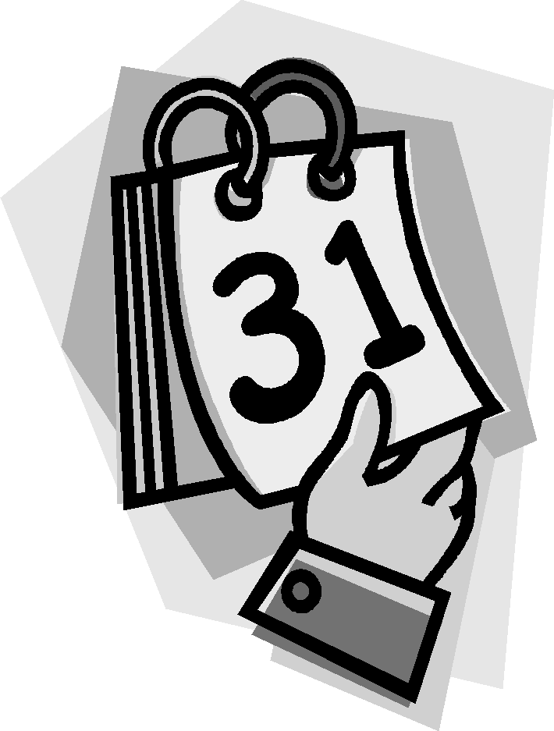Nom : …………………………………
Formation historique
Prénom : ………………………………………

Le calendrier
1) Le jour

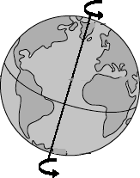
Une journée vaut 24 heures. En un jour, la Terre fait un tour sur elle-même, elle fait une rotation.
Les 7 jours forment la semaine.

Lundi Mardi Mercredi Jeudi Vendredi Samedi Dimanche

- Le samedi et le dimanche, c’est le week-end. C’est un mot anglais qui signifie fin de semaine.
- Dans les jours, tu as un di. Ça vient du latin dies qui signifie jour.
Mardi veut dire le jour de Mars (un Dieu), lundi est le jour de la Lune, etc.

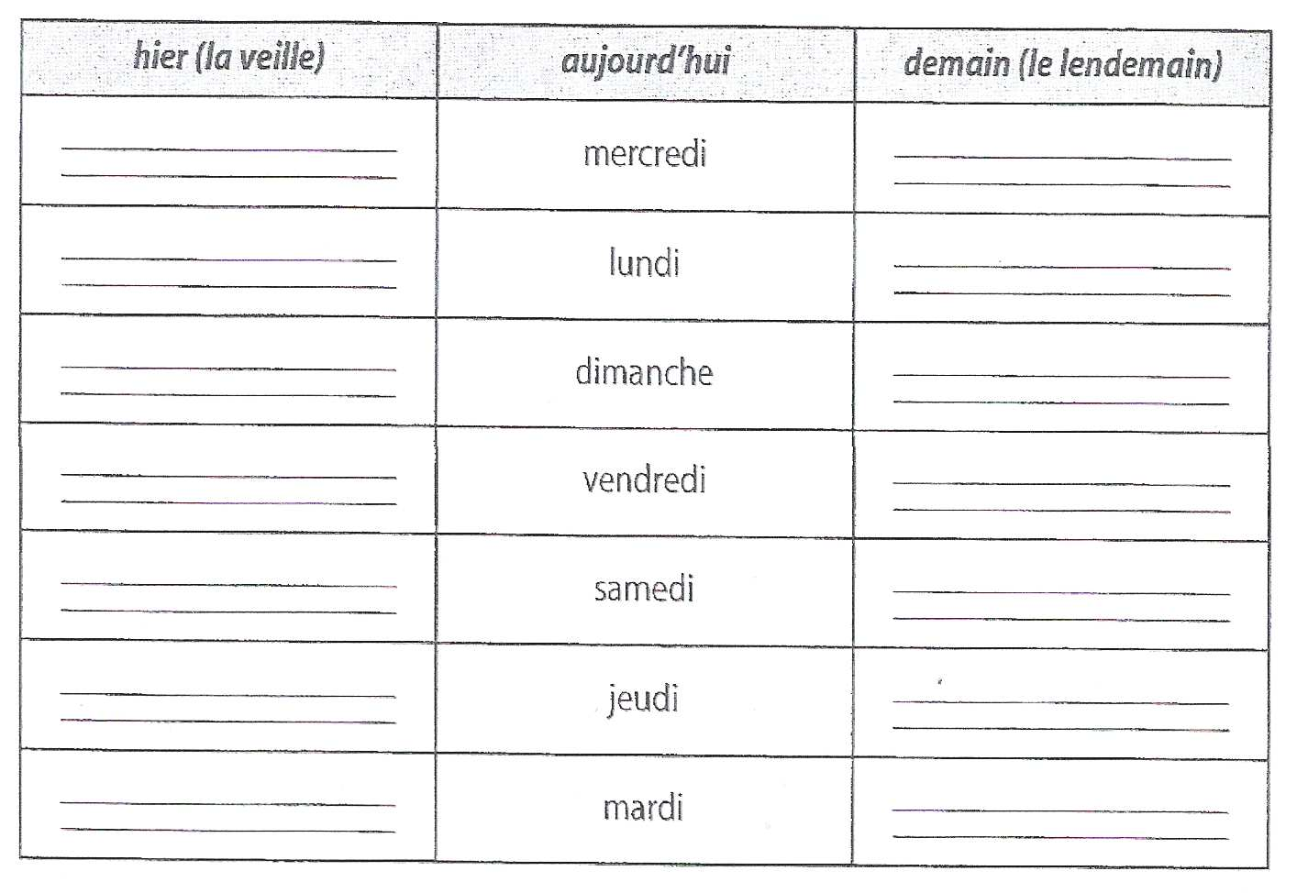
Complète le tableau.

2) Le mois

Un mois vaut plus ou moins 30 jours. En un mois, la Lune fait le tour de la Terre.
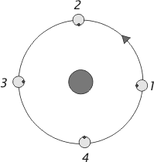

Mois de 31 jours : janvier, mars, mai, juillet, août, octobre et décembre. Mois de 30 jours : avril, juin, septembre et novembre.
28 ou 29 jours : février.
Ces douze mois forment l’année.
- Serre ton poing, les bosses des phalanges correspondent aux mois de 31 jours et les creux sont les mois de 30 jours ou moins (comme février).
- Les noms des mois proviennent des Romains.
Septembre : 7ème mois de l’année pour les Romains
Mars : c’était le Dieu de la Guerre pour les Romains.
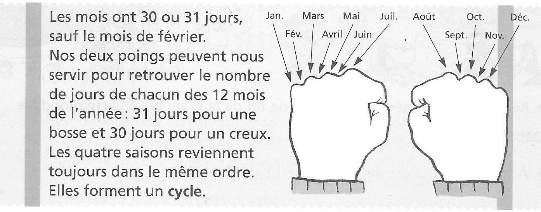

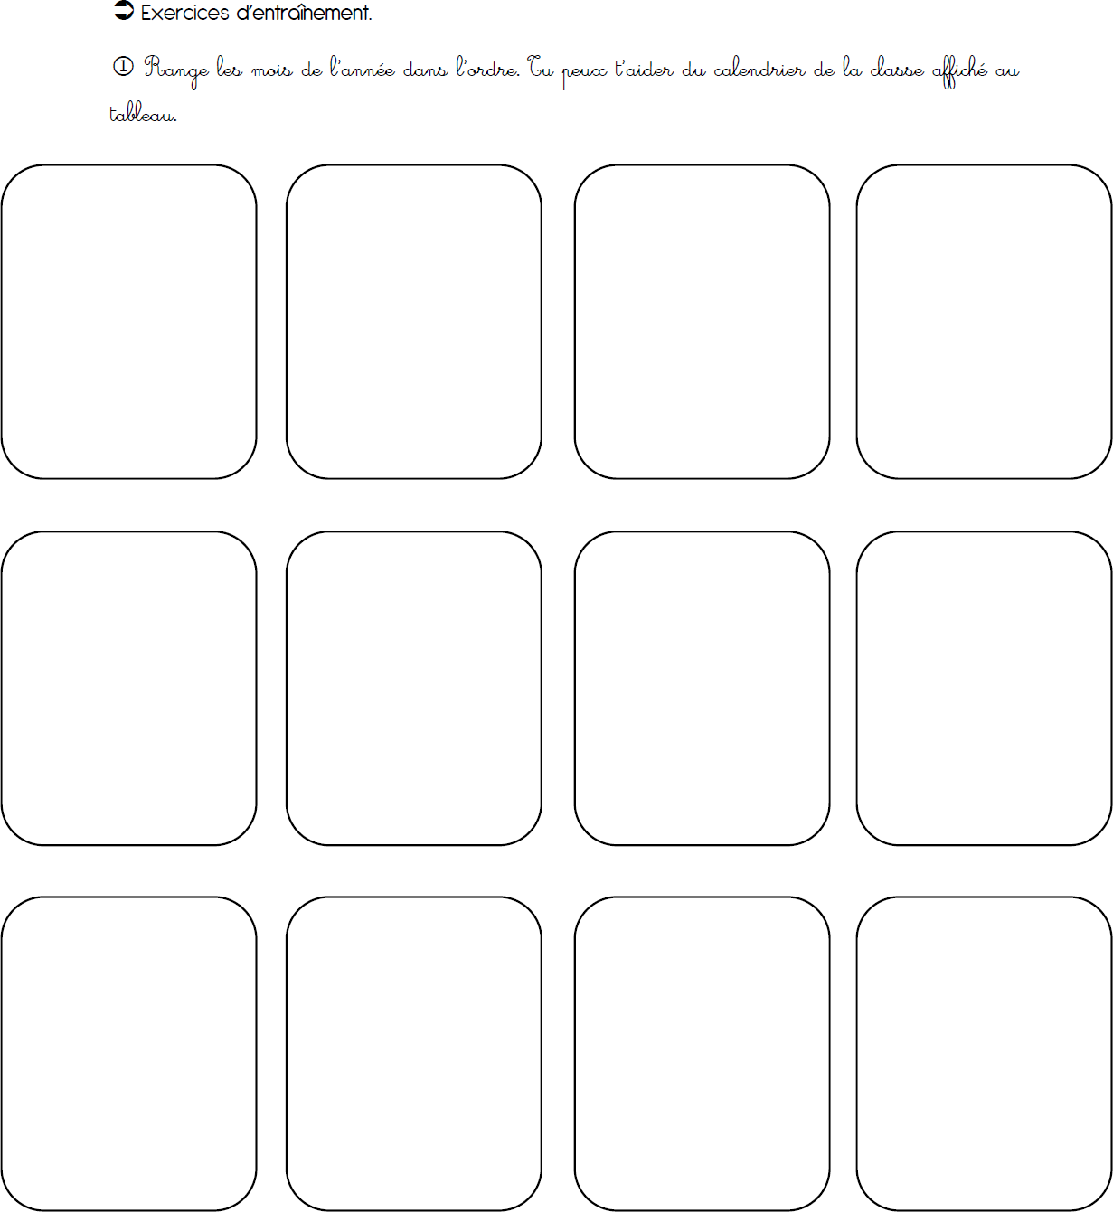

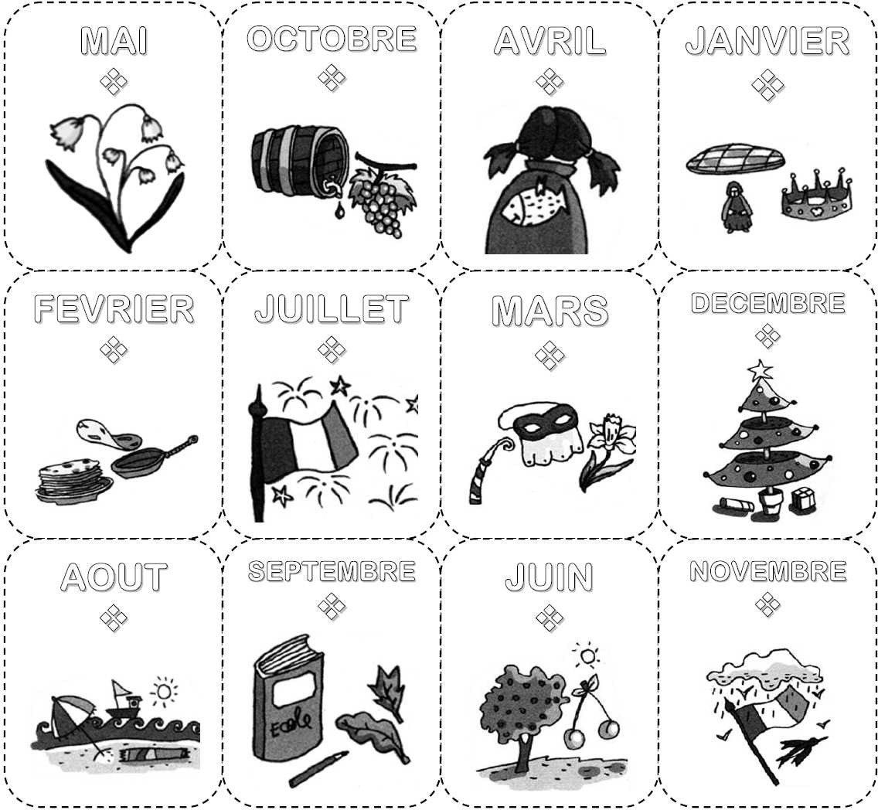

3) L’année

Une année est égale à 365 jours. En un an, la Terre fait le tour du Soleil, c’est la révolution.
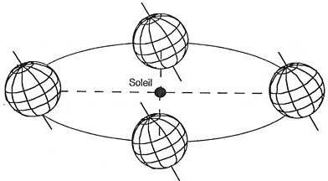
Certaines années comptent 366 jours. C’est le cas de 2008 qui est une année bissextile. Le « jour en plus » est le 29 février.

L’année civile commence le jour 1er.janvier.
L’année scolaire commence au mois de mars.
4) La saison

Quatre saisons se succèdent dans l’année : le printemps, l’été, l’automne et l’hiver.
La météo change selon les saisons : il fait chaud en été et froid en hiver. L’hiver
En hiver, les journées sont courtes et le Soleil ne monte pas haut dans le ciel. Il fait froid et les arbres n’ont plus de feuilles. Tu peux jouer dans la neige.
